Java版资源管理器

- 背景描述
学习完反射可以完成本项目的练习。
- 实现要求
该项目的目的是练习高级Swing的组件的使用：
同时掌握java编译器与VM的工作机理
为了区别于MS的资源管理器，我们设计成初级Java练习者的java，class，mf文件等资源文件管理器
功能如下：
设置类路径。
设置扩展路径。
过滤显示*.java，*.class，*.mf，*.jar，*.war，*.ear，*.properties等文件。
能察看编辑保存*.java，*.mf，*.properties等文件。
能编译运行*.class，*.jar文件。
能察看jar，ear，war等文件信息。
本类中采用内部窗体。
- 实现技术
  - 使用Swing中的复杂组件：JTree、JTable、JTabledPane
  - 使用反射技术反射已存在的class文件，并获取该文件中的字段、构造方法、方法等信息
  - 读取文件的一些信息及内容
- 类图
  - 类图
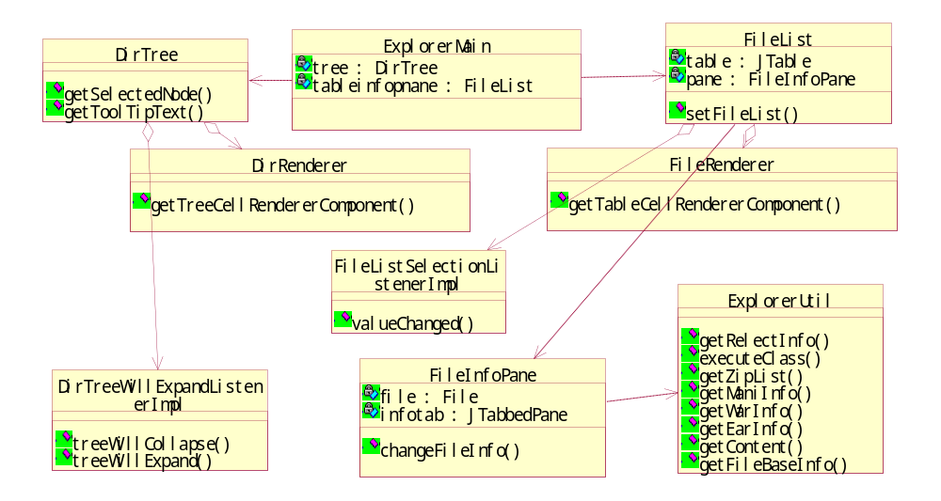
  - 类图说明
类名称 | ExplorerMain
类描述 | 资源管理器主程序类。
包描述 | main
函数描述 | public ExplorerMain() | 缺省构造函数。
函数描述 | public static void main(String[] args) | 主函数。
函数描述 | public void actionPerformed(ActionEvent e) | 按钮事件。

类名称 | DirTree
类描述 | 资源管理器的树状显示类。
包描述 | frm
函数描述 | public DirTree() | 缺省构造函数。
函数描述 | public boolean isShowHiden() | 显示是否显示隐藏文件。
函数描述 | public void setShowHiden(boolean isShowHiden) | 设置是否显示隐藏文件。
函数描述 | private void addNodeToParentNode(File file,DefaultMutableTreeNode node) | 把file下目录添加到某节点上。
函数描述 | private void addRootNode() | 根结点添加子节点。（即为我的电脑添加各个盘符）.
函数描述 | private String getFilePath(String nodePath) | 解析节点的字符串值得到节点的所代表的文件的路径。
函数描述 | private String getOsName() | 获得操作系统的名称。
内部类 | private class DirTreeWillExpandListenerImpl implements TreeWillExpandListener | 节点展开和关闭触发的事件。
内部类 | private class DirTreeSelectionListenerImpl implements TreeSelectionListener | 点击节点的时候，向右边的JTable中显示数据。

类名称 | FileInfoPane
类描述 | 不同文件的不同操作类。  其中summery是java等文本文件就显示他的内容  是class使用反射显示他的成员属性  是jar显示其中的文件清单与执行主类  是war显示文件清单与web.xml的主要内容  是ear显示application.xml等xml文件中的配置信息与相关模块。  该类的实现可以使用复合组件  也可以使用Java2D的技术
包描述 | frm
函数描述 | public FileInfoPane() | 缺省构造函数。
函数描述 | public ConsolePane getConsolePane() | 返回该控制面板。
函数描述 | public void changeFileInfo() | 修改文件信息。
函数描述 | public File getFile() | 获得文件。
函数描述 | public void setFile(File file) | 设置文件。
函数描述 | public JTabbedPane getInfotab() | 获取信息面板。

类名称 | FileList
类描述 | 文件的列表及详情操作类。
包描述 | frm
函数描述 | public FileList() | 缺省构造函数。
函数描述 | public void setFileList(File[] list,String filePosition) | 点击文件目录上，显示目录内被过滤的文件的信息。
 | public void actionPerformed(ActionEvent e) | 右键事件。
 | private void processRun() | 进程运行。
 | private void processStop() | 进程停止。
内部类 | private class FileListSelectionListenerImpl implements ListSelectionListener | 表格的选择事件。
内部类 | public void valueChanged(ListSelectionEvent e) | 覆盖事件。
内部类 | private void setSelectFile() | 设置当前文件为选中的文件。
内部类 | private class InputStreamConsole implements Runnable | Jar、class运行的控制台。
内部类 | public void run() | run函数。
内部类 | private class OutputStreamConsole implements Runnable | 输出流类。
内部类 | public OutputStreamConsole(JTextArea area,BufferedWriter bw)
内部类 | public void run()
内部类 | private class MyMouseEvent extends MouseAdapter | 鼠标事件类。
内部类 | public void mousePressed(MouseEvent e) | 鼠标点击事件。

类名称 | ConsolePane
类描述 | 控制台面板
包描述 | frm.file
函数描述 | public ConsolePane() | 控制台面板的构造函数。
函数描述 | public JTextArea getArea() | 获取JTextArea
函数描述 | public void initArea() | 初始化面板。

类名称 | ContentPane
类描述 | 内容面板
包描述 | frm.file
函数描述 | public ContentPane() | 缺省构造函数
函数描述 | public void init(File file) | 读取当前文件内容

类名称 | EarPane
类描述 | Ear文件属性面板（该功能暂未实现）
包描述 | frm.file
函数描述 | public EarPane() | 缺省构造函数
函数描述 | public void init(File file) | 读取ear文件的信息。

类名称 | ExcutePane
类描述 | Jar、class执行文件面板
包描述 | frm.file
函数描述 | public ExcutePane() | 缺省构造函数。
函数描述 | public void init(File file) | 根据文件是否为jar或class文件显示右键执行菜单
函数描述 | public void actionPerformed(ActionEvent e) | 右键执行菜单事件。
内部类 | private class InputStreamConsole implements Runnable | 程序执行输入线程
内部类 | private class OutputStreamConsole implements Runnable | 程序执行输出线程

类名称 | FileBasePane
类描述 | 文件基本信息面板
包描述 | frm.file
函数描述 | public FileBasePane() | 缺省构造函数。
函数描述 | public void init(File file) | 初始化显示文件的基本信息。

类名称 | JarPane
类描述 | Jar文件属性信息面板（该功能暂未实现）
包描述 | frm.file
函数描述 | public JarPane() | 缺省构造函数
函数描述 | public void init(File file) | 显示jar文件属性。

类名称 | RelectPane
类描述 | 反射class文件面板
包描述 | frm.file
函数描述 | public RelectPane() | 缺省构造函数
函数描述 | public void init(File file) | 显示反射class文件后的信息。

类名称 | WarPane
类描述 | War文件属性信息面板（该功能暂未实现）
包描述 | frm.file
函数描述 | public WarPane() | 缺省构造函数
函数描述 | public void init(File file) | 显示war文件属性。

类名称 | ZipPane
类描述 | 压缩文件信息面板。
包描述 | frm.file
函数描述 | public ZipPane() | 缺省构造函数。
函数描述 | public void init(File file) | 读取压缩包内的文件信息，并显示。

类名称 | ClassLoaderAny
类描述 | 反射类。
包描述 | tools
函数描述 | public Class getClass(String name, byte[] b, int off, int len) | 获取反射的信息

类名称 | ExplorerUtil
类描述 | 文件信息类。
包描述 | tools
函数描述 | public static HashMap<Integer, String> getRelectInfo(File file) throws ClassNotFoundException, IOException | 获取文件的反射信息。
函数描述 | public static Process excuteClass(File file) throws IOException | 执行文件进程。
函数描述 | public static Enumeration getZipList(File file) throws ZipException, IOException | 获取压缩文件信息。
函数描述 | public static Properties getMainInfo(File file) throws IOException | 获取属性文件的信息。
函数描述 | public static void getWarInfo(File file) | 获取war文件信息（未实现）。
函数描述 | public static void getEarInfo(File file) | 获取ear文件信息（为实现）。
函数描述 | public static String getContent(File file) throws IOException | 获取文本文件的内容。
函数描述 | public static Properties getFileBaseInfo(File file) | 获取文件的基本信息。

类名称 | FileInfo
类描述 | 文件过滤器类。
包描述 | tools
函数描述 | public FileInfo() | 缺省文件类型的构造函数。文件类型：".txt",".java",".mf",".class",".jar",".war",".ear",".properties"。对应的文件类型说明:"文本文件","Java程序","Java清单文件","Java的运行文件","Java的打包文件","Web程序文件","JBoss等应用程序文件","Java属性文件"。
函数描述 | public FileInfo(boolean isShowHiden) | 缺省文件类型的构造函数。文件类型：".txt",".java",".mf",".class",".jar",".war",".ear",".properties"。对应的文件类型说明:"文本文件","Java程序","Java清单文件","Java的运行文件","Java的打包文件","Web程序文件","JBoss等应用程序文件","Java属性文件"。
 | public FileInfo(String[][] fileType,boolean isShowHiden) | 带参数类型的构造函数。必须保证传入的文件类型2数组长度相等。否则程序自动初始化默认数组。
 | public boolean accept(File pathname) | 测试指定抽象路径名是否应该包含在某个路径名列表中。
 | public String getFileType(File pathname) | 获得某个类型的文件的类型文件说明。
 | public static String getFileFormat(File pathname) | 获得某个文件的文件格式，即文件的扩展名。
 | public static String getFileName(File pathname) | 获得某个文件的文件名。
 | public int getFileIntegerType(File pathname) | 获得某个类型的文件的类型。
 | public boolean isShowHiden() | 获得是否显示隐藏文件。
 | public void setShowHiden(boolean isShowHiden) | 设置是否显示隐藏文件。

  - 效果图
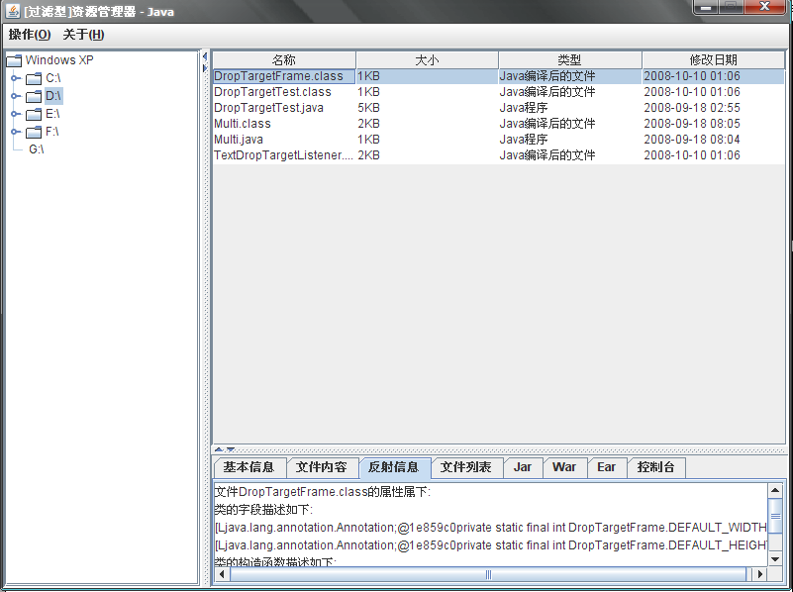
- 技术技巧提问
  - 怎样用树状节点显示文件目录，以及目录展开和关闭时应该执行那些操作。
展开时，使用递归方式递归当前目录下的2-3目录显示的子节点上即可。关闭时，删除底下的2-3层的子节点即可。
  - JTalbe、JTree的使用，以及他们的Model、CellRendener等的使用。
  - 如何反射一个class文件
  - 如何读取压缩文件中的文件信息
  - 使用Runtime，执行一个jar或class文件，并得到该线程的输入输出流，根据需要输入输出数据。
- 附加说明

